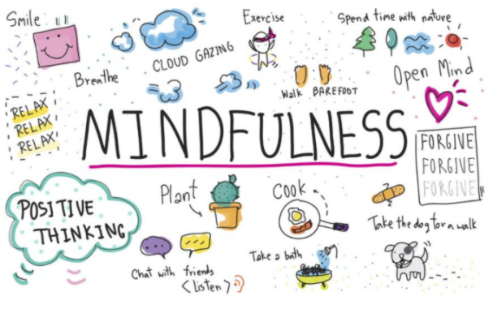
Actividades de atencion plena

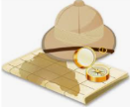
Caminata de Safari
Ten una aventura al aire libre y usa la lista para notar plantas, animales, e insectos!
Caminata De Arc0iris
Sal a caminar y dibuja o escribe lo que ves en cada color.

Música de la decada 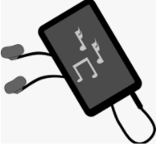
Escuche la musica de la decada en la que nacio y vea cuantos instrumentos diferentes puede escuchar en cada cancion.

Bocadillo consciente
Coma un bocadillo y describa el olor, la textura y el sabor de la comida.

Toque consciente
Elija objetos en su hogar, luego compare la diferencia en como se sienten (secos vs humedos, suaves vs dursos)

Pose consciente
Ve a un lugar tranquilo y familiar y haz una pose poderosa:
El Superman: Parese con los pies un poco mas anchos que las caderas, los manos cerradas y los brazos extendidos hacia el cielo, estirando el cuerpo lo mas alto posible.
La mujer maravilla: Parese con los pies un poco mas anchos que las caderas y ponga las manos en sus caderas. Haga sus hombros hacia atras y mire al frente.
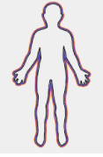Escaneo corporal
Acuestese sobre una superficie comoda y cierre los ojos. Apriete cada musculo de su cuerpo lo mas fuerte que pueda (apretando los dedos de los pies, las manos, y ponga sus piernas y brazos como una piedra). Despues de 5 segundos, suelte todos los musculos y relajese durante 60 segundos. Piense en como se siente su cuerpo durante la actividad.

Latido del corazon
Comience la actividad saltando o haciendo saltos de tijera durante 60 segundos. Cuando hayas terminado, sientese, ponga una mano sobre su Corazon y cierre los ojos. Preste atencion unicamente a los latidos del Corazon y a su respiracion.

